**Java Web开发**

**实验一**

**作业报告**

|  |  |
| --- | --- |
| 学 院 | 计算机 |
| 所在系 班 级 | 2017软件工程系8班 |
| 学 号 姓 名 | 04171625孙金德 |
| 指 导 教 师 | 郭晓燕 |
| 完 成 时 间 | 2019年3月- |

## 实验（1）

熟悉MyEclipse环境，在软件下绑定JDK和Tomcat，新建项目并运行；（必做）

## 关键源码（部分）

<%@ page language=*"java"* contentType=*"text/html; charset=ISO-8859-1"*

pageEncoding=*"ISO-8859-1"*%>

<!DOCTYPE html PUBLIC "-//W3C//DTD HTML 4.01 Transitional//EN" "http://www.w3.org/TR/html4/loose.dtd">

<html>

<head>

<meta http-equiv=*"Content-Type"* content=*"text/html; charset=ISO-8859-1"*>

<title>Insert title here</title>

</head>

<body>

<h1>Hello Hi!</h1>

</body>

</html>

## 运行效果图

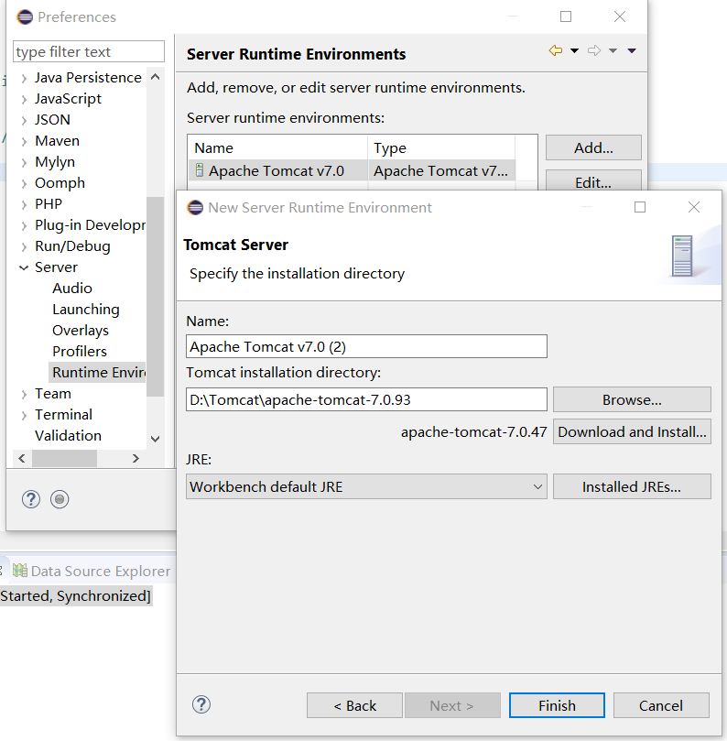 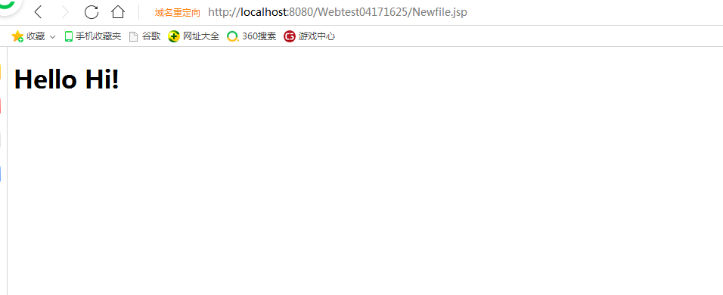

## 收获与问题

学会了如何解决中文乱码问题.

## 实验（2）

在MyEclipse环境下新建一个项目取名为Webtest+学号（必做）

（a）并在其下创建一个JSP程序，并在IE下运行；

（b）将课件第一章的例题input.jsp、receive.jsp内容拷入项目中。并运行访问该JSP页面；

## 关键源码（部分）

input.jsp

<%@ page contentType=*"text/html; charset=utf-8"*%>

<html>

<body bgcolor=*cyan*><font size=*8*>

<form action=*"receive.jsp"* method=*post* name=*form*>

<p>请输入下列信息：

<br>输入您的姓名:<input type=*"text"* name=*"name"* value=*"张三"*></br>

<br>选择性别:<input type=*"radio"* name=*"R"* value=*"男"* checked=*"dio"*>男

<input type=*"radio"* name=*"R"* value=*"女"*>女

</br>

<br>选择你喜欢的歌手:

<input type=*"checkbox"* name=*"superstar"* value=*"张歌手"*>张歌手

<input type=*"checkbox"* name=*"superstar"* value=*"李歌手"*>李歌手

<input type=*"checkbox"* name=*"superstar"* value=*"刘歌手"*>刘歌手

<input type=*"checkbox"* name=*"superstar"* value=*"王歌手"*>王歌手

</br>

<input type=*"hidden"* name=*"这是隐藏信息"* value=*"secret"*>

<input type=*"submit"* name=*"提交"* value=*"submit"*>

</form></font>

</body></html>

receive.jsp

<%@ page contentType=*"text/html; charset=utf-8"*%>

<html>

<body bgcolor=*cyan*>

<font size=*8*> <a href=*"input.jsp"*>回到首页</a>

<% request.setCharacterEncoding("utf-8");

String yourName=request.getParameter("name");

String yourSex=request.getParameter("R");

String secretMess=request.getParameter("secret");

String personName[]=request.getParameterValues("superstar");

out.println("<p> 你的姓名:"+yourName+"</p>");

out.println("<p> 你的性别:"+yourSex+"</p>");

out.println("<p> 你喜欢的歌手");

**if**(personName==**null**)

out.print("一个都不喜欢");

**else**

**for**(**int** k=0;k<personName.length;k++)

out.println(" "+personName[k]);

out.println("<p> hidden提交的值:"+secretMess); %>

<p>姓名：${param.name}</font>

</body>

</html>

## 运行效果图

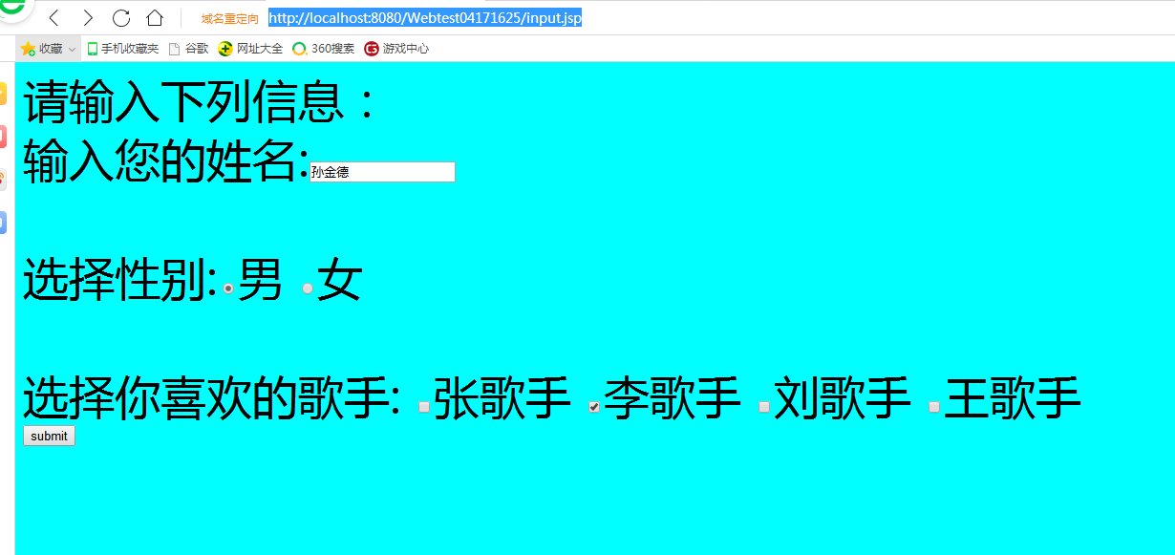

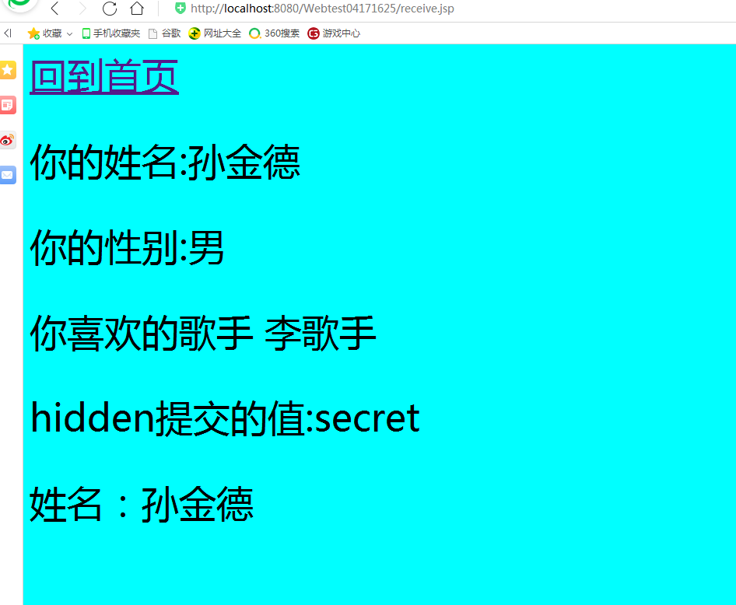

## 收获与问题

1. 通过路径在IE上访问本地jsp文件
2. Jsp文件之间的关联跳转
3. 文字输出，文本框输入，单选表单，多选表单，值传递
4. 颜色，字体设置

## 实验（3）

预习第二章，编写并运行第P29页例题HelloServelt.java文件。

## 关键源码（部分）

**import** java.io.IOException;

**import** java.io.PrintWriter;

**import** javax.servlet.ServletException;

**import** javax.servlet.http.HttpServlet;

**import** javax.servlet.http.HttpServletRequest;

**import** javax.servlet.http.HttpServletResponse;

**public** **class** HelloServlet **extends** HttpServlet {

**protected** **void** doGet(HttpServletRequest request, HttpServletResponse response) **throws** ServletException, IOException {

response.setContentType("text/html;charset=UTF-8");

PrintWriter out=response.getWriter();

String name=request.getParameter("name");

name=**new** String(name.getBytes("iso-8859-1"),"utf-8");

out.println("<html>");

out.println("<head>");

out.println("<title>Hello Servlet</title>");

out.println("</head>");

out.println("<body>");

out.println("<h1>Hello! "+name+"!</h1>");

out.println("</body>");

out.println("</html");

out.close();

}

}

## 运行效果图

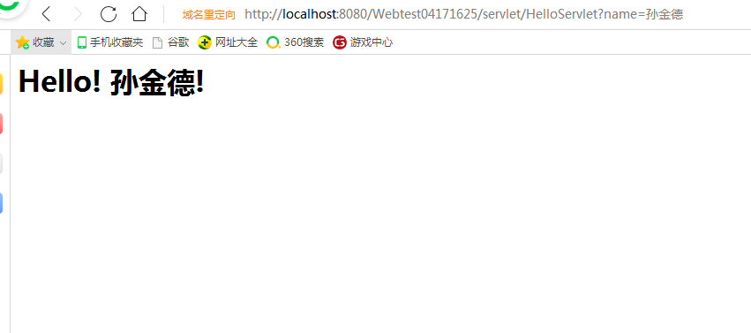

## 收获与问题

Java文件可以通过输出html代码建立页面

发现乱码问题,并查阅资料得出get方法默认编码模式为iso-8859,通过String函数把编码转为字节再以utf-8编码赋值并打印.